**DOCUMENTAȚIE PROIECT**

**INFO-EDUCAȚIE**

**Impactul perifericelor de intrare principale asupra productivității**

REALIZATOR:

Radu Andrei Eduard

**Cuprins**

1. **Motivul alegerii temei – pagina 3**
2. **Structura lucrării – paginile 4 → 7**
3. **Modul de realizare – paginile 8 → 9**

**Motivul alegerii temei**

Am ales această temă dintr-o varietate de motive – mai specific următoarele:

* Am activat în domeniul marketingului și calitatea slabă a perifericelor cu care am lucrat la birou îmi îngreuna adeseori munca – sarcini uzuale luau considerabil mai mult timp comparabil cu echipamentul de la biroul de acasă
* Sunt pasionat de jocuri, iar o calitate bună a perifericelor (rata de refresh/reîmprospătare a mouse-ului, a tastaturii, tipul de taste al tastaturii) îmi asigură o comoditate și un avantaj competitiv subtil față de perifericele de calitate scăzută
* Sunt pasionat de construcția tastaturilor mecanice – dețin 2 tastaturi proiectate și asamblate de mine – O tastatură macro (12 taste) cu taste mecanice[1] și o tastatură 60%[2] (dimensiune 60%, 61 de taste) cu taste mecanice optice

**Structura lucrării**

Paginile lucrării:

1. Pagina „Acasă” (index.html) – Pagina principală

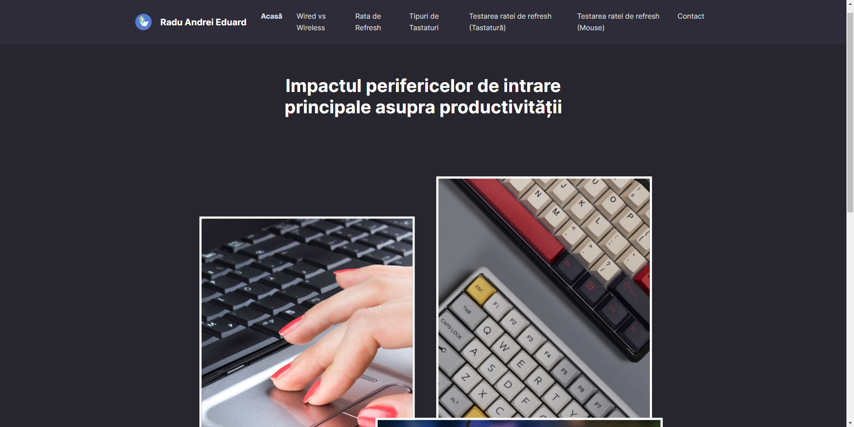

1. Pagina „Wired vs Wireless” (wiredwireless.html) – Comparație între periferice cu fir și fără fir (prin Wireless 2.4GHz și Bluetooth)

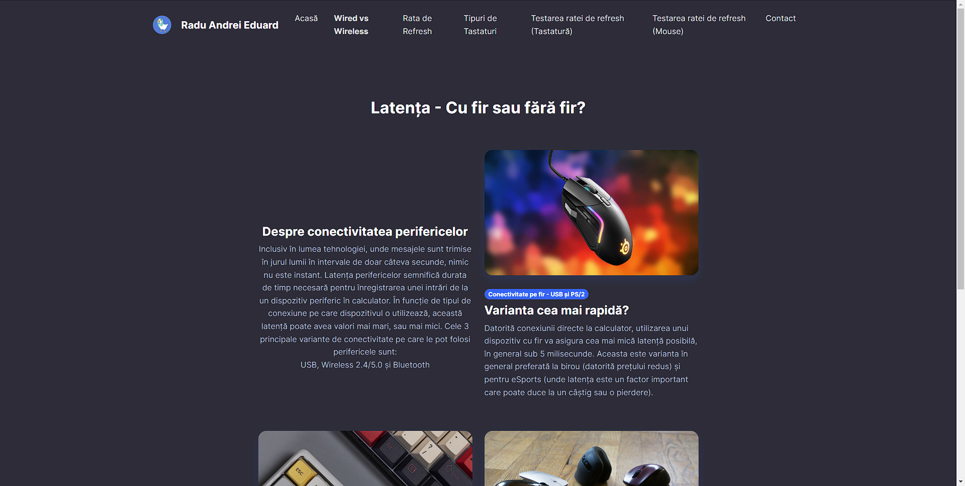

1. Pagina „Rata de Refresh” (refreshrate.html) – Descrierea ratei de refresh și a impactului acesteia asupra experienței de utilizare a calculatorului

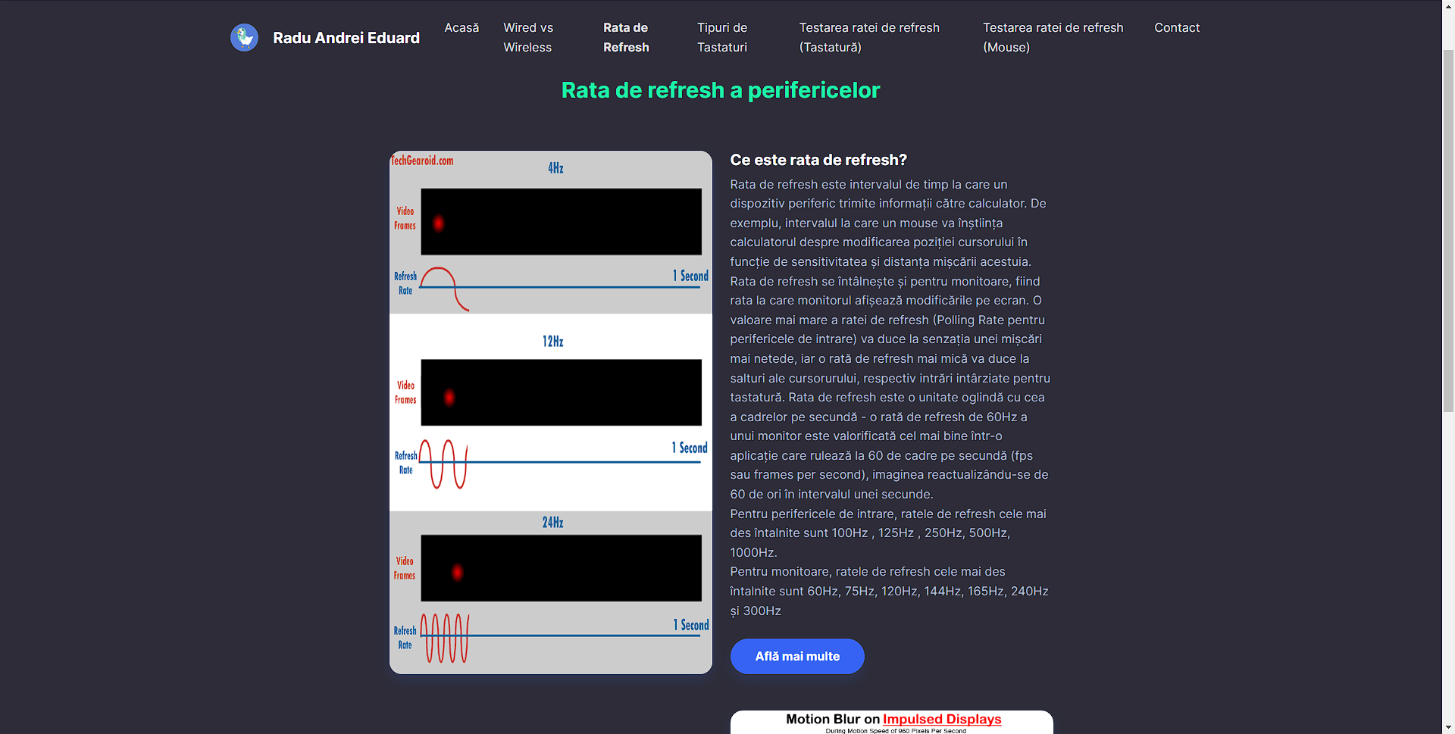

1. Pagina „Tipuri de Tastaturi” (tastaturi.html) – Descrierea tipurilor de tastaturi în funcție de tipul de taste și dimensiunile posibile

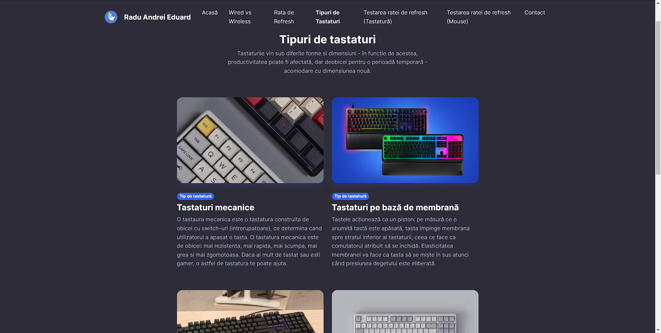

1. Pagina „Testarea ratei de refresh” (Tastatură)” (pollingkb.html) – Această pagină testează rata de refresh a unei tastaturi prin intermediul unui script[3]

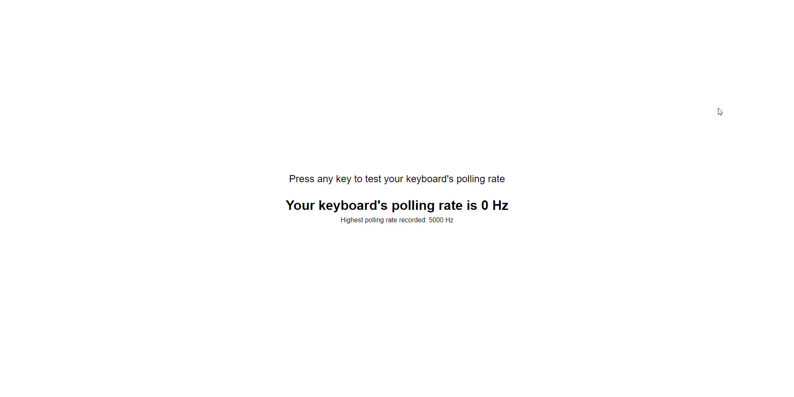

1. Pagina „Testarea ratei de refresh” (Mouse)”

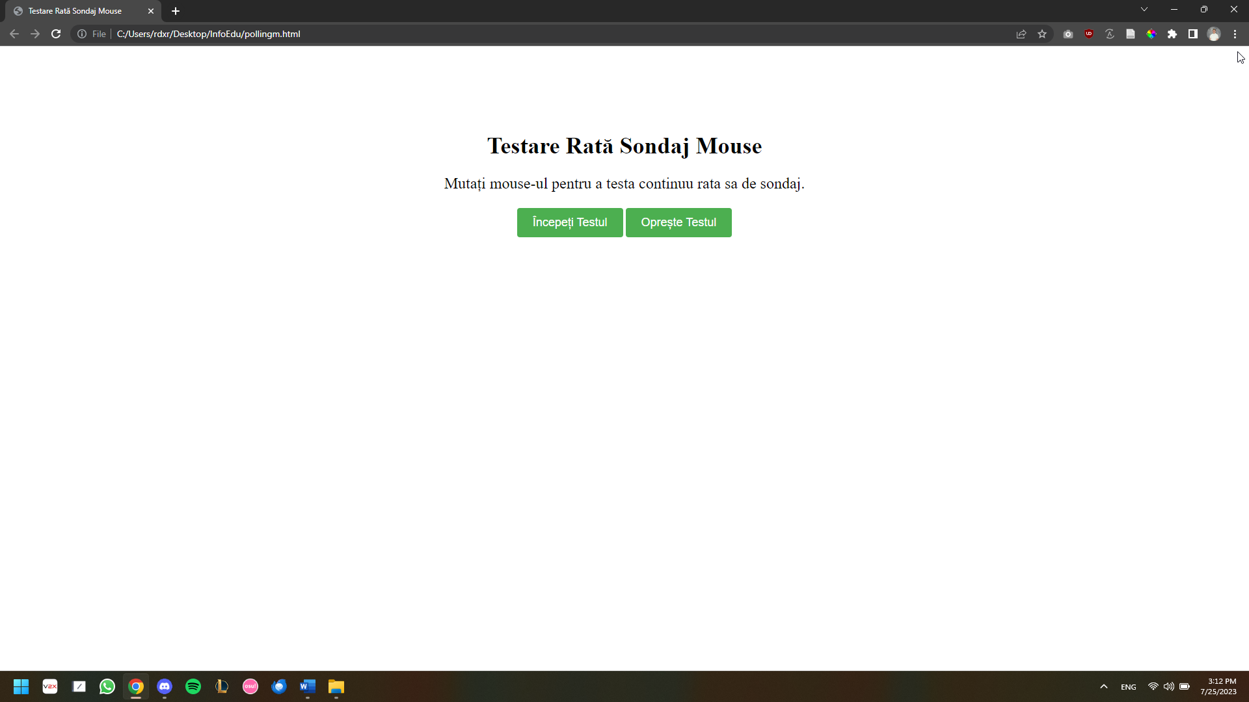

1. Pagina „Contact” (contact.html)

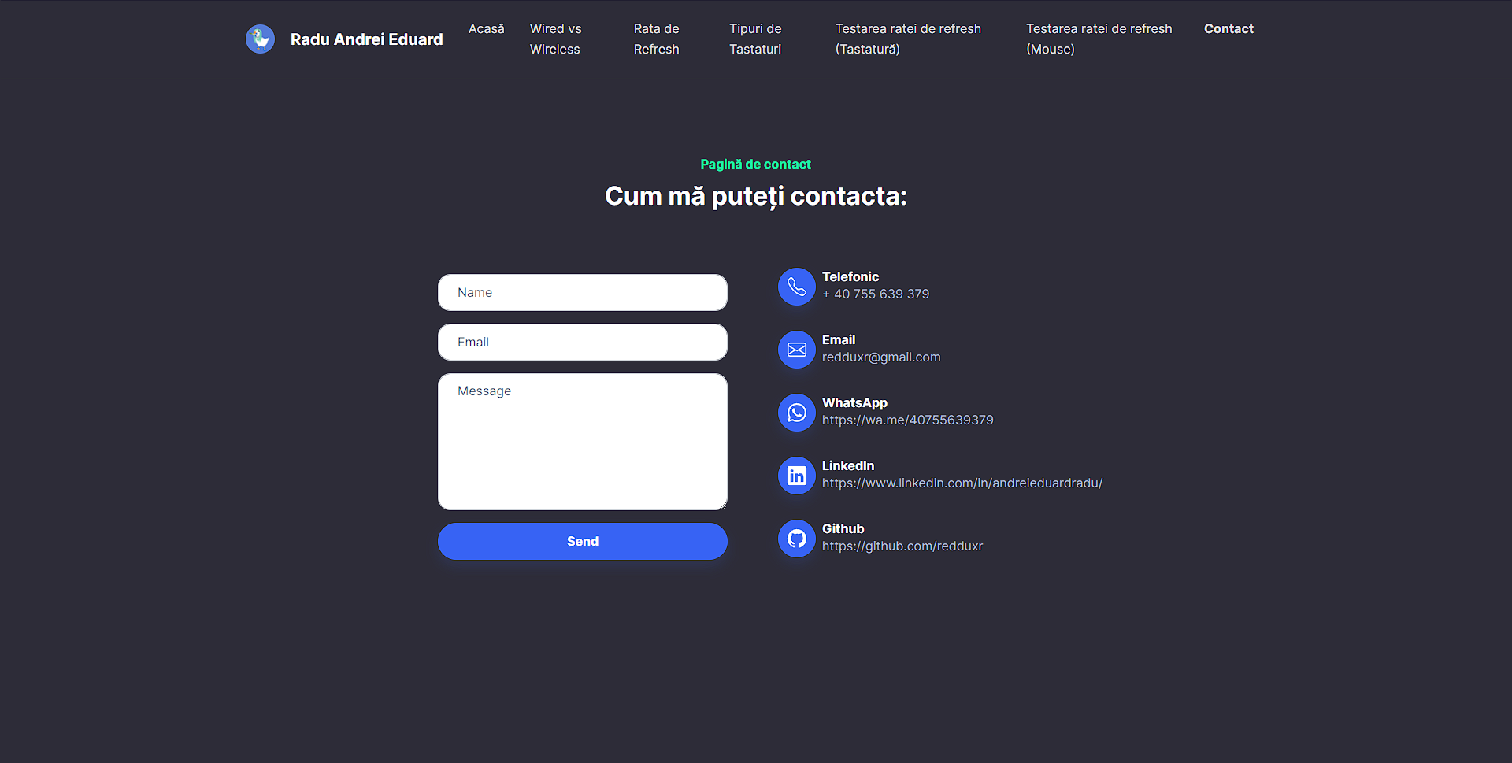

**Modul de realizare**

**Etapele realizarii lucrarii au fost:**

1. Am extras informațiile atât din cunoștiințe proprii (deoarece activez în domeniul de construcție a tastaturilor mecanice), cât și de pe internet, sursele fiind citate ulterior în bibliografie
2. Am decis ca lucrarea sa fie realizata utilizând Bootstrap[4].
3. Am adăugat pe pagina index.html un efect de parallax[5] la derularea paginii pentru imagini
4. Pe pagina refreshrate.html am atașat un video de pe platforma YouTube incorporat în pagină.
5. Pe pagina refreshrate.html și pe bara de navigare am atașat 2 redirecționări către link-uri externe (un articol scris de Intel și o utilitate pentru testarea ratei de refresh a mouse-ului)
6. Formularul din pagina contact.html este funcțional și realizat prin intermediul Funcției „Smart Forms[6]” din cadrul Bootstrap.
7. Din toate paginile lucrării de atestat se poate naviga pe orice altă pagină prin intermediul barei de navigare (Navbar)



Lucrarea conține:

* Imagini – format .jpg, .jpeg și .png
* Animații – format .gif, respectiv parallax (CSS)
* Videoclipuri – Incorporate pe pagina prin intermediul YouTube
* Un formular de contact
* Pictograme – din colecția Bootstrap Icons
* Un script pentru testarea ratei de refresh a tastaturii – pollingkb.html
  + Acest script testează rata de sondare (polling rate) a tastaturii. Când utilizatorul apasă o tastă, scriptul măsoară timpul dintre momentul în care evenimentul a fost declanșat și momentul în care a fost primită notificarea că evenimentul s-a produs. Apoi, calculează rata de sondare a tastaturii prin împărțirea intervalului de timp măsurat cu 1000 (pentru a obține numărul de milisecunde per sondare) și rotunjind rezultatul la valoarea întreagă cea mai apropiată. Scriptul afișează apoi această valoare ca rezultatul testului de rata de sondare a tastaturii. De asemenea, scriptul urmărește cea mai mare valoare a ratei de sondare înregistrată până în prezent și o afișează ca o notificare separată în partea de jos a paginii. În plus, prin intermediul funcției *scanPollingRate()* scriptul continuă să scaneze rata de sondare a tastaturii la fiecare secundă pentru a afișa valoarea curentă și cea mai mare valoare înregistrată în timp real.

1. RoMac Project - <https://github.com/The-Royal/The_Royal_Open-Source-Projects/tree/master/01%20-%20Complete%20Kits/The_RoMac_rev2.1>
2. SK61 - <https://www.epathbuy.com/product/hot-swap-optical-switch-keyboard-pcb-61-keys/>
3. Codul sursă este atașat în documentație începând cu pagina 10
4. Bootstrap este un framework CSS gratuit și opened-source, direcționat către dezvoltarea web front-end receptivă și mobilă. Conține șabloane de design bazate pe CSS și JavaScript pentru tipografie, formulare, butoane, navigare și alte componente de interfață. <https://getbootstrap.com/>
5. <https://www.w3schools.com/howto/howto_css_parallax.asp>
6. <https://bootstrapstudio.io/forms>